様式第17号(第18条関係)
(その1) 患者等搬送乗務員適任証

(表)
第 号
患者等搬送乗務員適任証
ふりがな
氏 名

生年月日 年 月 日

上記の者は、患者等搬送乗務員に適することを証
します。
年 月 日交付

彦根市消防本部消防長 印

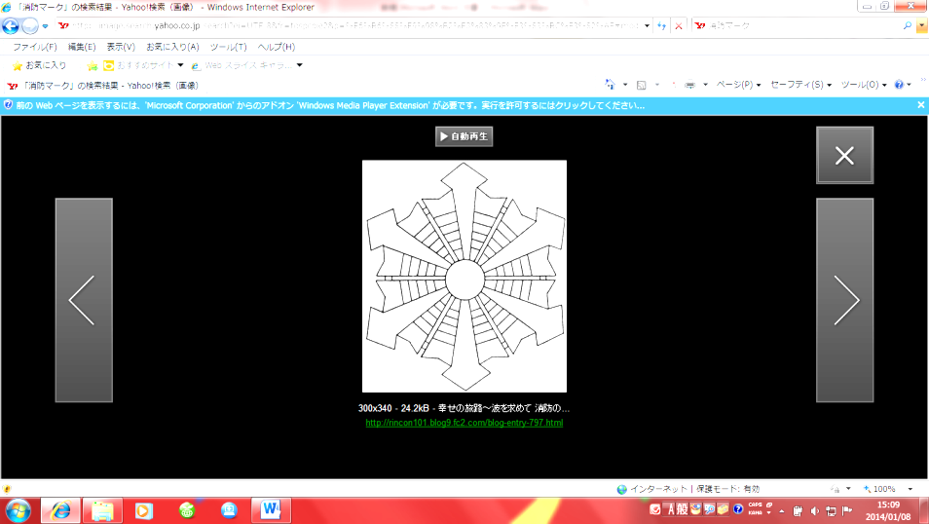

写真
(横2.5㎝×縦3㎝)

(横2.5㎝×縦3㎝)

(54㎜×90㎜)
備考 地色は緑色とし、文字は黒色とする。

(裏)

患者等搬送乗務員受講欄
 | 受講日年月日 | 講習実施機関 | 有効期限年月日
講 習 | 年 月 日 |  | 年 月 日
講 習 | 年 月 日 |  | 年 月 日
講 習 | 年 月 日 |  | 年 月 日
講 習 | 年 月 日 |  | 年 月 日
講 習 | 年 月 日 |  | 年 月 日
備 考
注 1 患者等搬送業務に従事する場合は必ず携帯してください。
2 2年に1回以上の消防機関の行う定期講習を受講することで適任証は継続します。

彦根市消防本部

(54㎜×90㎜)

(その2) 患者等搬送乗務員(車椅子専用)適任証

(表)
第 号
患者等搬送乗務員(車椅子専用)適任証
ふりがな
氏 名

生年月日 年 月 日

上記の者は、患者等搬送乗務員(車椅子専用)に適
することを証します。
年 月 日交付

彦根市消防本部消防長 印

写真
(横2.5㎝×縦3㎝)

(横2.5㎝×縦3㎝)

(54㎜×90㎜)
備考 地色はピンク色とし、文字は黒色とする。

(裏)

患者等搬送乗務員(車椅子専用)受講欄
 | 受講日年月日 | 講習実施機関 | 有効期限年月日
講 習 | 年 月 日 |  | 年 月 日
講 習 | 年 月 日 |  | 年 月 日
講 習 | 年 月 日 |  | 年 月 日
講 習 | 年 月 日 |  | 年 月 日
講 習 | 年 月 日 |  | 年 月 日
備 考
注 1 患者等搬送業務に従事する場合は必ず携帯してください。
2 2年に1回以上の消防機関の行う定期講習を受講することで適任証は継続します。

彦根市消防本部

(54㎜×90㎜)

